Lab 8 204453: Pattern Recognition
คำสั่ง: ให้นักศึกษาดาวน์โหลดไฟล์ชื่อ sat.trn และ sat.tst จากนั้นให้ทำการทดลอง เครื่องกลเวกเตอร์สนับสนุน (SMO) โดยใช้ Weka Knowledge Flow บันทึกค่า Linear Discriminant Function จำนวน 1 สมการ

URL: https://archive.ics.uci.edu/ml/datasets/Statlog+(Landsat+Satellite)

หมายเหตุ: รายงาน ให้ใช้รูปแบบของ Lab 5

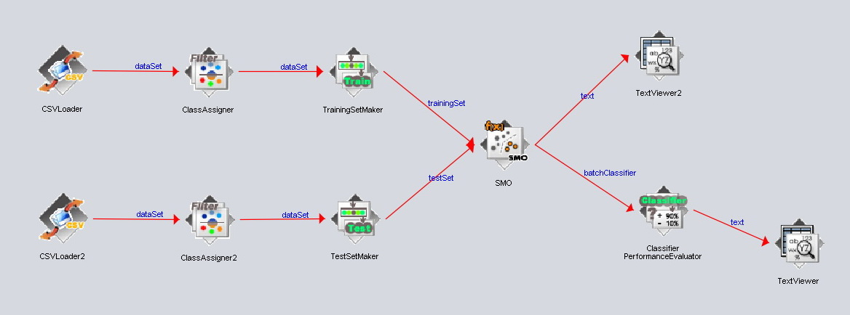
WEKA Knowledge Flow

